Relatório de Análise de Requisitos

Engenharia de Software



Adriano Moutier

Alef Cavalcante

Cesár Augusto

Pedro Menini

# Introdução

## Objetivo

O objetivo deste projeto é a facilitação e rapidez para o usuário ter um currículo pronto no formato padrão

# 

# Requisitos do Sistema

Este módulo do Sistema é responsável pelo cadastro do usuário. Deverá manter as informações relevantes do usuário.

O sistema deve:

**permitir cadastro de usuário** – para um usuário fazer seu cadastro tem que informar os dados mínimos necessários sendo eles: e-mail e senha.

**Permitir usuário inserir dados pessoais** – sendo eles pessoais e curriculares.

**mostrar currículo** – esta funcionalidade permitirá ver o currículo pronto no formato padrão.

# 

# Modelo de casos de utilização

As funcionalidades principais da aplicação serão o cadastro rápido e fácil a visualização do currículo do usuário cadastrado.

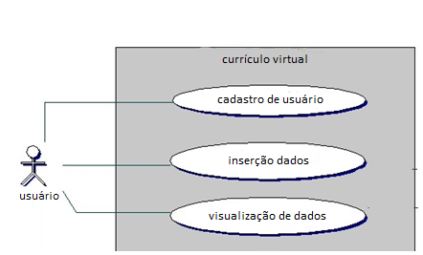

## Casos de utilização

### Inscrever Beneficiário

Este caso de uso permite que o usuário faça seu cadastro. Para tal, o usuário deverá preencher um formulário cujo conteúdo entrará na base de dados do sistema.

Neste formulário, o usuário dá os seus dados pessoais de identificação, assim como os dados curriculares.